Министерство образования Ставропольского края
Государственное бюджетное профессиональное образовательное учреждение
«Государственный агротехнический колледж» с. Московское

Литературный час:
«Островский. Жизнь и творчество»,
посвященный 120-летию со дня рождения писателя.

Подготовила:
Педагог-библиотекарь
Авершина Ольга Викторовна

Московское, 2024г.
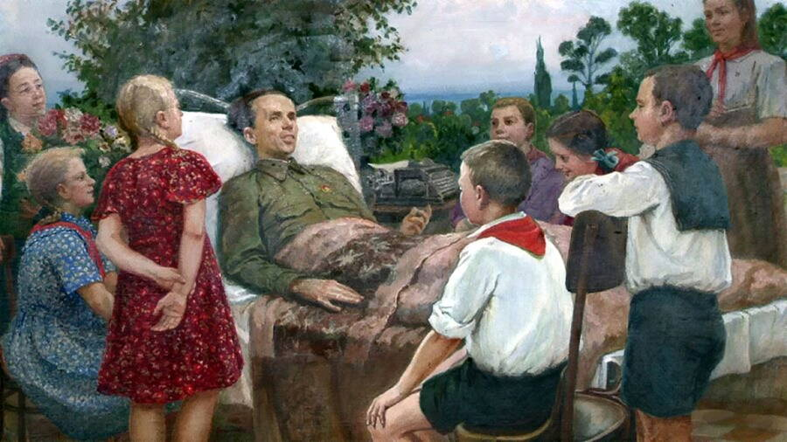
Николай Алексеевич Островский – писатель, проживший короткую и трагическую жизнь. Он обессмертил себя романом «Как закалялась сталь», который вдохновлял молодёжь на подвиги и стал настоящим знаменем соцреализма. На протяжении нескольких поколений главный герой книги Павка Корчагин воспринимался как безусловный пример для подражания, как образцовый герой, отдавший жизнь во имя дела революции.

Детство и юность Николая Островского
Будущий писатель родился 16 (29) сентября 1904 года в селе Вилия на территории современной Ровненской области (Украина). Отец Николая – отставной унтер-офицер Алексей Иванович Островский (1854–1936), герой Балканской войны 1877–1878 гг., кавалер двух Георгиевских крестов – трудился на местном винокуренном заводе. Мать Ольга Осиповна, урождённая Заяц (1875–1947), подрабатывала стиркой и уборкой.
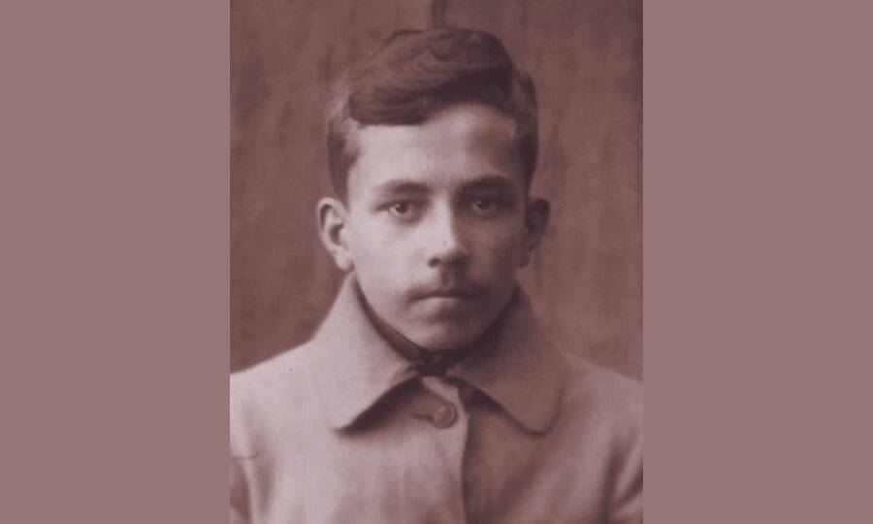
Николай Островский 1918год
В 1914 году семья, в которой, кроме Николая, было ещё трое детей, перебралась несколько
южнее, в город Шепетовку. Здесь мальчик, окончивший ранее церковно-приходскую школу,
в 1915–1919 гг. посещал двухклассное, а затем начальное высшее училище. Чтобы улучшить
более чем скромное благосостояние семьи, Николай с 12 лет трудился – сначала мойщиком
посуды в привокзальном буфете, позднее складским грузчиком, помощником кочегара. Тогда
же романтически настроенный подросток попробовал сбежать на фронт, но его поймали и
вернули домой.
Бурные события 1917–1920 гг. калейдоскопом мелькали перед глазами подростка.
За революциями пришла гражданская война и бесконечные смены власти: гетманат, немецкая
оккупация, петлюровцы, красные. Симпатии Николая Островского безраздельно были отданы
большевикам. В 1918 году под немецкой оккупацией и при петлюровцах он участвовал в
подпольной работе в качестве связного местного ревкома. После прихода красных в августе
1919 года подросток вступил в отряд местной ЧК, а в начале 1920 года ушёл в РККА.
Островский воевал в рядах бригады Г.И. Котовского и в 1-й конной армии С.М. Будённого,
получил тяжёлые ранения в боях на польском фронте.

Жизнь Николая Островского
После демобилизации в октябре 1920 года Островский вернулся в Шепетовку, где окончил
курс средней школы, затем боролся с бандитизмом в составе частей особого назначения.
Осенью 1921 года он переехал в Киев и поступил в электротехническое училище. В 1922 году
на строительстве узкоколейной железной дороги под Киевом Николай заразился сыпным
тифом. После выздоровления он участвовал в обеспечении лесосплава на Днепре. Не давая
вмёрзнуть тяжёлым плотам из брёвен в лёд, он простудился в ледяной ноябрьской воде и
приобрёл тяжёлую форму полиартрита, поразившую суставы. Вдобавок ко всему, он перенёс
несколько приступов возвратного тифа. В итоге в возрасте 18 лет Николая Островского
признали инвалидом 1-й группы.
Невзирая на удары судьбы, юноша по мере сил участвовал в комсомольской и партийной
работе. В 1923–1924 гг. он возглавлял молодёжные коммунистические организации в
Изяславе и Шепетовке, вступил в ВКП(б). В середине 1920-х гг. Островский сотрудничал с
несколькими газетами и начал составлять наброски повести о бойцах бригады Котовского, но
они были утеряны при перечитке.
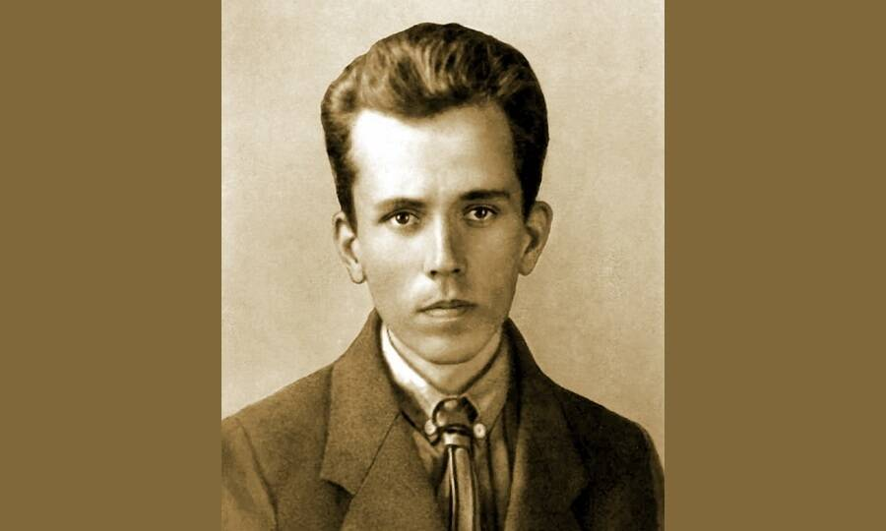
Николай Островский 1926год
Казалось, что всё более ухудшающееся здоровье поставит крест на литературных амбициях Николая Островского: в 1927 году его суставы утратили подвижность, а через год пришла почти полная слепота. Но несломленная воля, необычайная внутренняя энергия и вера в правоту своего дела позволили бросить вызов смерти. Островский поступил на заочное отделение Коммунистического университета им. Свердлова, готовившего партийных чиновников.
В 1930 году Островский поселился в Москве и вновь вернулся к давнему замыслу – начал работу над книгой, оформившейся в знаменитый роман «Как закалялась сталь».

Творчество Николая Островского
Поначалу Островский собирался создать автобиографическую повесть, но по мере продвижения работы повествование вышло за рамки первоначального плана и обрело самостоятельное художественное содержание. Писатель либо работал вслепую, при помощи трафарета, либо диктовал текст секретарям.
К маю 1933 года роман в двух частях был готов. Его выход из печати в 1934 году буквально стал литературным событием года. Тысячи писем с откликами читателей, почувствовавших в истории Павки Корчагина отражение судьбы целого поколения, сделали «Как закалялась сталь» символом эпохи.

Писатель Андрей Платонов, чья молодость во многом походила на молодость Николая Островского, писал, что Корчагин «открыл нам тайну нашей силы», а слова романа «…чтобы не было мучительно больно за бесцельно прожитые годы…» стали нравственным ориентиром для современников.
Несомненным достоинством романа стало его человеческое начало. Именно этим, а не красотой языка или необычной биографией героя, объясняется феноменальный читательский успех книги в 1930–1960-х гг. «Как закалялась сталь» вошла в обязательный школьный курс, ворвалась на театральные подмостки.
Роман трижды экранизировался – в 1942, 1956 и 1973–1975 гг.
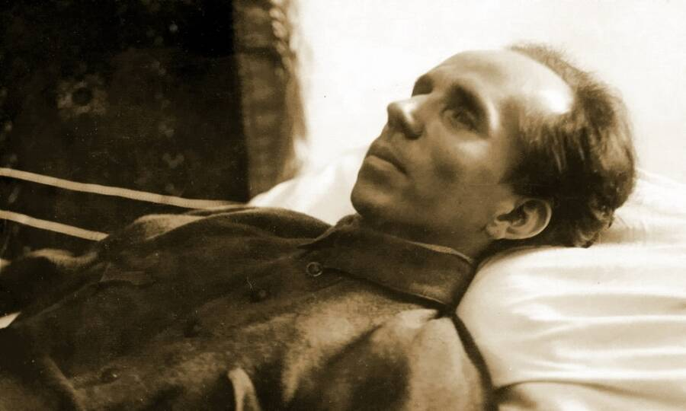
Николай Островский 1935г.
Летом 1934 года Островский приступил к новому произведению – книге о событиях советско-польской войны 1919–1921 гг. «Рождённые бурей». В письмах к друзьям сам автор описывал будущий роман как антифашистский и политический. К этому времени его творчество получило признание на самом высшем уровне: Островского приняли в Союз писателей СССР и наградили высшим в стране орденом Ленина, ему построили дачный дом в Сочи и предоставили квартиру на центральной Тверской улице в Москве. Увы, всесоюзная слава не могла остановить прогрессирующую болезнь.

Библиография произведений Николая Островского

«Рождённые бурей» (неоконченная повесть, 1927–1928 гг., рукопись утрачена)

«Как закалялась сталь» (роман, 1931–1934 гг., окончательная редакция 1935 года)

«Рождённые бурей» (неоконченный роман, 1934–1936 гг.)

Помимо этого, Николай Островский стал автором нескольких десятков газетных статей и
очерков.

